Universidad del Valle de Guatemala
Facultad de Ingeniería
Departamento de Electrónica y Mecatrónica
Circuitos Eléctricos 1

GUIA DE LABORATORIO No. 6

LA REPRESENTACIÓN FASORIAL

Fundamentos Teóricos

Una fuente de voltaje sinusoidal produce un voltaje que varía sinusoidalmente con el tiempo. Una función de variación sinusoidal se puede expresar ya sea con la función seno o con la función coseno. No hay una razón obvia para utilizar una u otra. Aunque ambas funcionan bien en el análisis del estado estacionario sinusoidal, no podemos emplear las dos formas funcionales simultáneamente. En nuestro análisis emplearemos la función coseno.
Así, un voltaje que varía sinusoidalmente se escribe: V= V_{m} cos (wt + φ).
La letra w, representa la frecuencia angular de la función sinusoidal, expresada en radianes por segundo, w=2πf donde f es la frecuencia de la función sinoidal, expresada en Hz. El coeficiente V_{m} indica la amplitud máxima del voltaje sinusoidal. El ángulo de fase del voltaje sinusoidal de la ecuación es el ángulo φ.

El fasor es un número complejo que contiene la información de amplitud y ángulo de fase de una función sinusoidal. Como ya decidimos usar la función coseno para analizar el estado estacionario sinusoidal, escribimos la función del voltaje sinusoidal descrita anteriormente como V= V_{m}e^{jφ}. Esta ecuación es la forma polar de un fasor, pero también se puede expresar en forma rectangular, de la siguiente forma: V= V_{m}cos φ + jV_{m}sen φ. También el fasor puede escribirse en su notación angular: 1< φ = 1e^{jφ}.

PRE-LABORATORIO

Una resistencia de 90Ω, un inductor de 32mH y un condensador de 5uF se conectan en serie entre las terminales de una fuente de voltaje sinusoidal, como se aprecia en la siguiente figura. La expresión en estado estacionario del voltaje fuente V_{s} es
V_{s}= 750 cos (5000t + 30°).
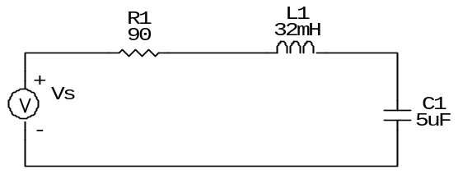

a) Construir el circuito equivalente en la representación fasorial
b) Calcular la corriente en estado estacionario, utilizando fasores.

MATERIALES

- 1 resistencia de 220 ohm
- 1 resistencia de 500 ohm
- 1 capacitor de 1uF
- 1 capacitor de 0.1uF

PROCEDIMIENTO

- Construya el circuito que se muestra a continuación. La fuente tendrá el desfase de referencia a 0 grados.

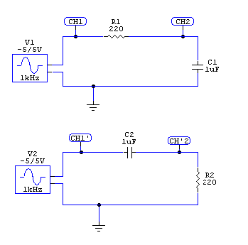

- En el circuito anterior, mida con el osciloscopio, el voltaje de la fuente utilizando el canal 1 y el voltaje en el capacitor, usando el canal 2 en el primer circuito y en el segundo circuito para medir el voltaje en la resistencia. Llene la siguiente tabla

Medición | Amplitud | Fase
Fuente
Resistencia 200 Ohm
Capacitor 1 uF

Pregunte a su instructor como calcular la fase

- Se cumplan las leyes de Kirchhoff en tiempo para estos valores? Haga el cálculo para ver si su afirmación es correcta.

- Como calcularía la corriente del circuito? Utilizando los datos anteriores, calcule la corriente que pasa por la resistencia y la corriente que pasa por el capacitor. Son iguales?

Elemento | Voltaje (fasor) | Impedancia | Corriente(fasor)
Resistencia 200 Ohm
Capacitor 1 uF

- Posterior a eso varíe la frecuencia utilizando frecuencias de 50 Hz, 500 Hz, 5 Khz y repita los pasos 1 al 4.

- Después repita los pasos 1 al 5 para un Capacitor de 0.1 uF, dejando la resistencia de 220 Ohms fija.

- Después cambie la resistencia con otra de un valor de 500 Ohms dejando el capacitor de 1uF fijo y vuelva a repetir los pasos 1 al 6.

- Preguntas.

  - Que pasa cuando cambio la frecuencia para el primer capacitor?
  - Que pasó cuando puso el capacitor de menor capacitancia?
  - Que efecto tuvo el cambio de resistencia en el comportamiento del circuito?

- Ejercicio de Laboratorio: Ahora, utilizando fasores, encuentre el voltaje y la corriente en la resistencia y el capacitor para todos los circuitos utilizados en el laboratorio y compare los resultados de Amplitud y Fase de los elementos con los encontrados experimentalmente. Dejar estos resultados al instructor antes de retirarse del laboratorio.

